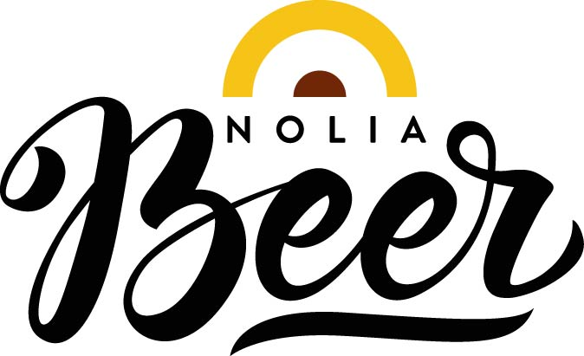

Nolia Beer i Luleå:
Branschbesök från Finland och App som visar vilka öl besökarna gillar bäst

Intresset för Nolia Beer i Coop Norrbotten Arena den 18:e maj är stort. Nu ska ölntresset visas upp genom en app.
– Genom att använda appen Untappd kommer vi att kunna presentera besökarnas omdömen om de ölsorter som finns på plats, säger Sussi Wikström, projektledare för Nolia Beer.

Intresset för Nolia Beer i Luleå och de cirka 40-talet företag som deltar är stort. Det visar, enligt mässans projektledare, Sussi Wikström, på ett genuint intresse för öl.
– Nu ger vi alla ölälskare möjligheten att dela med sig av sina intryck av de sorter de provsmakar på Nolia Beer, säger Sussi Wikström.
Besökarna använder appen Untappd, en app många ölintresserade redan använder, där går att sätta betyg och registrera de ölsorter man dricker. Det går också att kommentera vänners registrerade provningar.
I appen kommer samtliga bryggerier att finnas upplagda i en typ en av ”event”.
– Under mässan kommer besökarna att på plats, på skärmar och i appen, kunna följa hur mässans drycker rankas och betygsätts under tiden mässan pågår, säger Sussi Wikström.
Inom ramen för Bothnia-Atlantica projektet ”Bothnia Business Innovation” kommer det att hållas ett möte i samband med Nolia Beer i Luleå. I projektet samarbetar mikrobryggerier i Västerbotten och Österbotten kring att utveckla tillverkningsprocessen, produkterna, marknadsföringen, logistiken och affärsverksamheten.
– Under mötet i Luleå kommer vi att diskutera lanseringen av vårt gemensamma varumärke som kommer att lanseras på Nolia Beer i Umeå 18-19 oktober. Under processen har vi redan b(r)yggt många nya broar över Kvarken och vi tycker det ska bli jättekul presentera allt på Nolia Beer i Umeå i oktober. Bakom varumärket står tolv bryggerier, sex från Västerbotten och lika många från Österbotten, säger Tom Lillhonga projektledare i Bothnia Business Innovation för den del som från yrkeshögskolan Novia i Vasa, Finland bidrar med. Övriga partners i projektet är Umeå universitet, Teknikparken i Wilhelmina och Yrkeshögskolan Centria i Karleby, Finland.
– Eftersom projektet startade i anslutning till Nolia Beer och under åren använt mässan för att bygga nätverk och utveckla branschen, känns det roligt att de fortsätter att använda vår mässa som plattform, säger Sussi Wikström, projektledare för Nolia Beer.

För mer information, kontakta:
Sussi Wikström, projektledare
+46 (0)90 8888621
+46 (0)70 278 17 03
susanne.wikstrom@nolia.se

Nolia Beer arrangeras av Nolia AB och är Norrlands egen ölmässa. Den hölls för tredje gången 19-20 oktober 2018 i Umeå. Kommande Nolia Beer hålls på Coop arena i Luleå 18 maj samt på Nolia i Umeå 18-19 oktober 2019. Mässan bjuder på provsmakningar, föreläsningar samt mingel för besökarna och möjligheten att skapa eller öka sina nätverk. På mässan hittar man bland annat mikrobryggerier, större bryggerier, dryckesimportörer, bryggmästare och delikatessföretag.

